

МИНИСТЕРСТВО НА ОБРАЗОВАНИЕТО И НАУКАТА

**ПРОФЕСИОНАЛНА ГИМНАЗИЯ “ГЕН. ВЛАДИМИР ЗАИМОВ” гр. СОПОТ**

4330 гр. Сопот, ул. ”Иван Вазов” №1, тел./факс: /03134/ 83-31, 83-32, e-mail: [pgzaimov@yahoo.com](mailto:pgzaimov@yahoo.com)

**ПРОЕКТ**

**Заглавие на проекта:**

„Приют за изоставени котки“

**Задача №** 13

*Ученик: Диан Димитров Иванов*

***Професия:*** *„Приложен програмист“/ „Системен програмист“*

***Специалност:*** *„Приложно програмиране“ / „Системно програмиране“*

Сопот, 2022 г.

**ТОЧКА 1.**

**Описание на БД**

**/ диаграма на таблиците/**

**/описание на кода на класовете-таблици и DbContext/**

* 1. **Класа Animal**

Създаваме класа Animal, който съдържа информация за номера на животното, име на животното, описание за него, възраст и номер на порода. Връзваме номера на породата, който е от друга таблица(клас) чрез връзка много към 1(М:1).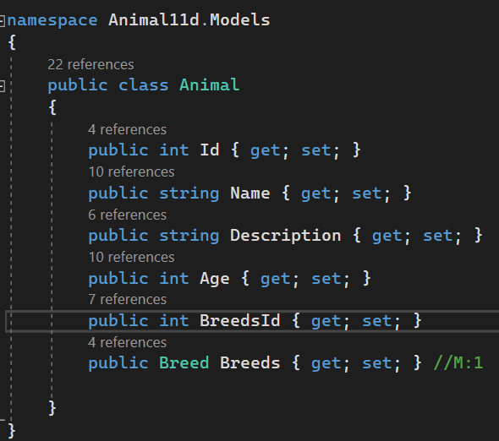**1.2- Класа Breed**

В този клас задаваме полета за номер на породата и име на породата. След това правим връзката към външния клас Animal, която е 1 към много(1:М)

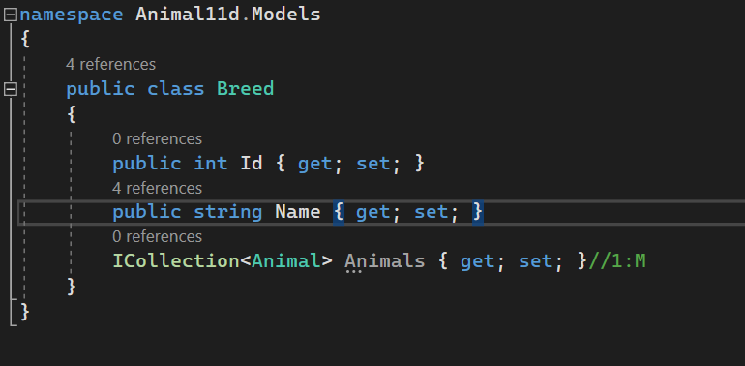

* 1. **Класа AnimalContext**

Създаваме класа AnimalContext, който играя ролята на базата данни , в който задаваме таблиците Animals и Breeds.

Картина, която съдържа текст, екранна снимка, софтуер, Шрифт

Описанието е генерирано автоматично

**ГЛАВА 2.**

**Функционално описание: Отделните екрани с кратко описание за работа с приложението.**

**2.1- Конзолно приложение**

Картина, която съдържа текст, екранна снимка, софтуер, Мултимедиен софтуер

Описанието е генерирано автоматично

При стартиране на задачата ще ни излезнат две опции за работа с приложението(с конзолата и с форма). При избор на опция 1 ще започнем работа с конзолата. Ще се появят 6 операции за работа в приложението. Можем да покажем всички записи в базата, да добавим нов запис, да обновим вече съществуващ запис в базата, да покажем информация за запис по Id, да изтрием запис по Id и да затворим конзолата.

**2.2- Форма**

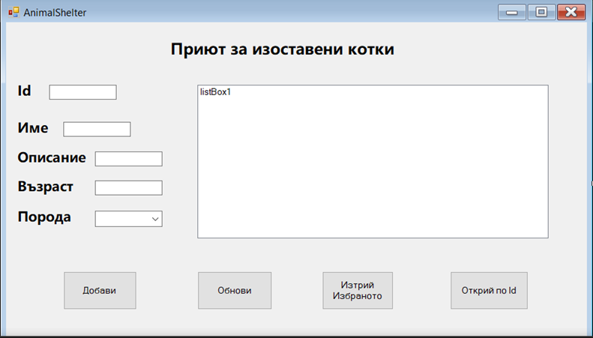

При избор на опция 2 ще се появи форма, с която ще можем да работим. В нея разполагаме с удобни контроли за работа по операциите с базата в приложението. За да добавим запис в базата трябва да въведем данни в текстовите контроли и да изберем порода от падащия списък с вече съществуващите породи в свързващата таблица и накрая след като сме готови натискаме бутона „**Добави**“. След добавяне на нов запис, той ще се покаже в списъка отстрани. За обновяване на запис ще ни е необходимо да въведем номера на вече съществуващия запис и да обновим информацията. Можем да изтрием запис по Id и да покажем информацията за някой запис в таблицата.

**ГЛАВА 3.**

**Анализ на задачата**

Тук опишете:

* Кратко каква технология сте използвали за връзка с БД;
* Как работи всеки метод /код с обяснения – като примерите по-долу/
* Подходът си за избор на контроли и интерфейс и/или друго /отново екрани и шорткътове/

**3.1 Връзка с БД**

За връзка с Базите от данни се използва ORM технология. За създаването на самата база от данни ще ни трябва да изтеглим Entity Framework.

**3.2- Описание на CRUD операциите- особености на отделните методи**

Картина, която съдържа текст, Мултимедиен софтуер, екранна снимка

Описанието е генерирано автоматично

Картина, която съдържа текст, софтуер, Мултимедиен софтуер, екранна снимка

Описанието е генерирано автоматично

Картина, която съдържа текст, екранна снимка, софтуер, Мултимедиен софтуер

Описанието е генерирано автоматично

Картина, която съдържа текст, екранна снимка, Шрифт

Описанието е генерирано автоматично

Картина, която съдържа текст, екранна снимка, софтуер, Операционна система

Описанието е генерирано автоматично

Картина, която съдържа текст, екранна снимка, софтуер, Мултимедиен софтуер

Описанието е генерирано автоматично

Картина, която съдържа текст, екранна снимка, софтуер

Описанието е генерирано автоматично

Картина, която съдържа текст, екранна снимка, Шрифт

Описанието е генерирано автоматично

Картина, която съдържа текст, екранна снимка, Шрифт

Описанието е генерирано автоматично

Картина, която съдържа текст, екранна снимка, софтуер, Операционна система

Описанието е генерирано автоматично

**3.3- Избор на интерфейс и контроли**

Картина, която съдържа текст, екранна снимка, софтуер, дисплей

Описанието е генерирано автоматично

Интерфейсът на приложението е лесен и опростен за работа. Имаме текстови кутийки, в които се попълва информацията за котката, която ще въведем в таблицата Animal, а за избор на порода имаме падащ списък, който показва вече въведените породи в таблицата Breeds. След натискане на бутона „**Добави**“ ще имаме нов запис(нова котка) в приюта. Ако искаме да обновим информация за вече съществуваща котка е необходимо просто да въведем нейното Id в текстовата кутийка и да напишем новата информация за нея, след това натискаме „**Обнови**“. Ако искаме да изтрием котка от приюта, то просто трябва да въведем нейното Id и да натиснем „**Изтрий избраното**“. Може също да изведем в текстовите кутийки информация за вече съществуваща котка като въведем нейното Id и натиснем „**Открий по Id**“. Всеки нов запис в базата след добавяне ще се показва в контролата за лист отстрани.